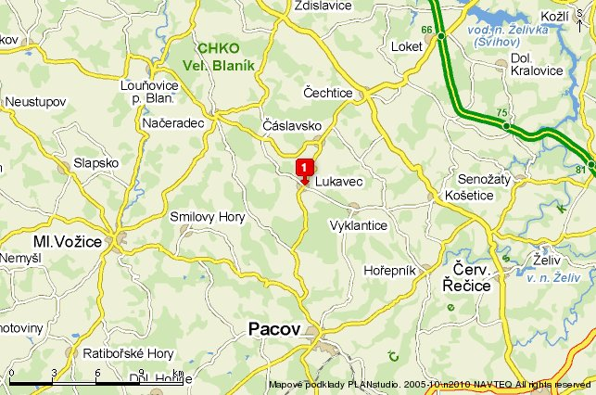
Sjezd z D1

Čechtice↑
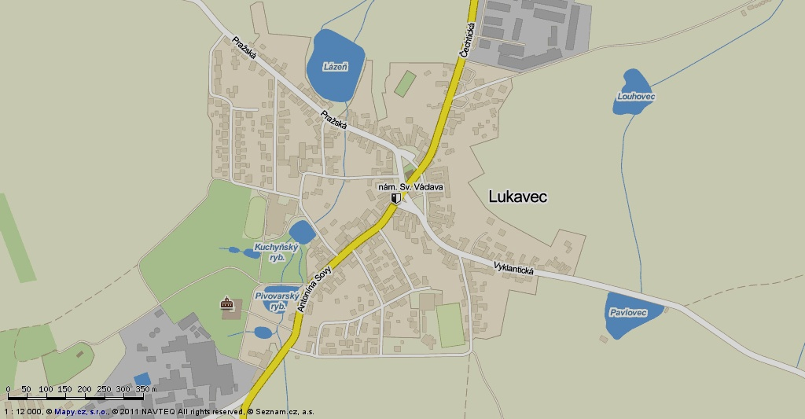
Sportovní areál DD
Pacov ↓



VÝZKUMNÝ ÚSTAV ROSTLINNÉ VÝROBY, v.v.i. v Praze - Ruzyni
Zemědělská společnost při ČZU v Praze
PS v Lukavci

Vás srdečně zvou na odborný seminář



pořádaný ve středu 4. prosince 2013

ve sportovním areálu DD v Lukavci u Pacova

Odborný seminář bude zaměřen na zhodnocení atypického jara 2013 a jeho vlivu na růst rostlin a účinnost agrotechnických opatření. Na semináři budou prezentovány nové technologické postupy při zakládání porostů zemědělských plodin.

 P R O G R A M 
8:15 - 9:00 Prezence
9:00 - 9:05 Zahájení
9.05 - 11:15 Odborné přednášky a diskuse
Ing. P. Růžek a kol., VÚRV, v.v.i.:
Průběh počasí a využití živin z aplikovaných hnojiv ozimou pšenicí, řepkou a kukuřicí v roce 2013
Ing. J. Mráz, AGRA GROUP, a.s.:
Výsledky pokusů s hnojením ozimé pšenice a řepky v roce 2013
Ing. R. Hrdina, SPZO, s.r.o.:
Vliv ročníku 2012-13 na dosažené výnosy řepky ozimé
Ing. R. Vavera, VÚRV,v.v.i.:
Výnosy odrůd ozimé pšenice v letošním roce při různé intenzitě zpracování půdy, výživy a ochrany rostlin
Ing. J. Mach, EGT systém, s.r.o.
Důležité fyziologické momenty ve vývoji porostů zemědělských plodin v ročníku 2012-13
11:15 - 11:30 Občerstvení
11:30 - 13:30 Odborné přednášky a diskuse
Ing. P. Kasal a Ing. H. Kusá, VÚB, s.r.o., VÚRV, v.v.i:
Vliv technologických postupů při pěstování brambor na dosažené výnosy hlíz a využití dusíku z aplikovaných hnojiv
Ing. P. Rosenkranc, NU-AGRAR:
Páskové hnojení a zpracování půdy
Doc. Ing. M. Kroulík, ČZU:
Optimalizace pojezdů techniky po poli z hlediska minimalizace utužení půdy
Ing. M. Nýč, FARMET, a.s.:
Nové postupy při setí směsných odrůd obilnin a zakládání porostů řepky
Ing. A. Šedek, P&L, s.r.o.:
Setí kukuřice při různé vzdálenosti řádků a dosažené výnosy v roce 2013
13:30 Oběd

14:00 - 15:00 Volná diskuse s přednášejícími

ORGANIZAČNÍ POKYNY
Doprava:  Účastnický poplatek:  Odborná garance  a organizace:  Informace: | D1: exit 66, dále po silnici č. 150 směr Čechtice, v Lukavci projet rovně náměstí, odbočka na konci zástavby vlevo (po cca 300m)  GPS: 49°33'43.856"N, 14°59'29.932"E  400,- Kč (cena zahrnuje vložné, občerstvení, oběd)  Závazné přihlášky a účastnický poplatek zašlete do 28. 11. 2013.  Přihlášení účastníci mohou poplatek uhradit také při prezenci  Ing. Pavel Růžek, CSc.  Ing. Helena Kusá, Ph.D.  Ing. Dana Jenčová  Ing. Helena Kusá  (tel. 233 022 266, kusa@vurv.cz)  V případě většího počtu přihlášených bude seminář pořádán v kulturním domě (proti škole)

-  -  -  -  -  -  -  -  -  -  -  -  -  -  -  -  -  -  -  -

Přihláška na odborný seminář
pořádaný dne 4.12. 2013 v Lukavci
Jméno a příjmení : . . . . . . . . . . . . . . . . . . . . . . . . . . . . . . . . . . . . . . . . . . . . . . . . . . . .
Organizace (firma) : . . . . . . . . . . . . . . . . . . . . . . . . . . . . . . . . . . . . . . . . . . . . . . . . . . .
Sídlo : . . . . . . . . . . . . . . . . . . . . . . . . . . . . . . . . . . . . . . . . . . . . . . . . . . . . . . . . . . . . . .
E-mail : . . . . . . . . . . . . . . . . . . . . . . . . . . . Účast. poplatek:. . . . . . . . . . . . . . . . . Kč
Potvrzujeme, že jsme platbu v celkové výši: . . . . . . . . . . . . . . . . . . . . . . . . . . . . . . . .
uhradili z účtu číslo . . . . . . . . . . . . . . . . . . . . . . . . . . . . . dne . . . . . . . . . . . . . . . . . . .
na účet č. 0144184339/0800, var. symbol 3007
Podpis účastníka . . . . . . . . . . . . . . . . . . Potvrzení účtárny . . . . . . . . . . . . . . . . . . .
Přihlášku zašlete e-mailem, event. na adresu:
VÚRV, v.v.i., Ing. Helena Kusá, Drnovská 507, 161 06 Praha 6 – Ruzyně
kusa@vurv.cz

